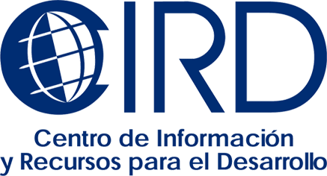
LLAMADO A PRESENTAR MANIFESTACIÓN DE INTERÉS
EL CENTRO DE INFORMACIÓN Y RECURSOS PARA EL DESARROLLO “CIRD”, INVITA A PRESENTAR PROPUESTA PARA LA SIGUIENTE CONSULTORÍA

“CONSULTORÍA A CONTRATAR: ADMINISTRADOR DE PROYECTO”
Proyecto: ADENDA N° 1 “Mejora de las competencias laborales de las personas, fortalecimiento de MiPymes y del SINAFOCAL, para contribuir a la reactivación económica”.

- Institución convocante: Fundación Comunitaria CIRD.

- Proyecto y fuente de financiamiento: Proyecto: Adenda N° 1 “Mejora de las competencias laborales de las personas, fortalecimiento de MiPymes y del SINAFOCAL, para contribuir a la reactivación económica”.

- Documentos del llamado: Para acceder a los TDRs, los interesados deberán acceder a la página www.cird.org.py: Concursos y Licitaciones.

- En caso de estar interesados en la Consultoría, deberán presentar los siguientes documentos:

- Carta de Manifestación de Interés y Manifestación Económica, (se adjunta modelo)
- Antecedentes y experiencia relacionados a esta consultoría.

- Plazo de presentación de las propuestas: Las propuestas serán recibidas por correo electrónico (firmada y escaneada) a mlezcano@cird.org.py y sruiz@cird.org.py, hasta las 09:00 hs., del día viernes 19 de noviembre de 2021. Las propuestas recibidas después de las 09:00 hs., no serán evaluadas.

